Steigungsdreieck

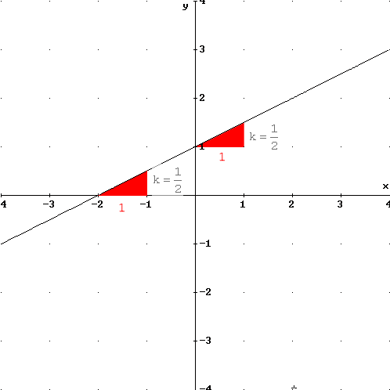

Welcher Funktionsterm wird in dieser Abbildung dargestellt?

y = ⋅ x + k = d =

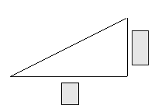
- Vergrößere das Steigungsdreieck um das Doppelte in der Zeichnung! Wie lang sind die Katheten des neuen rechtwinkeligen Dreiecks?
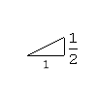
- Vervierfache die Katheten des Steigungsdreiecks in der Zeichnung! Wie lang sind sie jetzt?
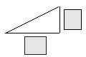

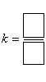

$k=\frac{+0,5}{+1}$

Durch Kürzen bzw. Erweitern ergibt sich immer der gleiche Wert für k ( = ).

- Zeichne die Funktionen g: $y=\frac{1}{3}x+3$ und f: $y=−\frac{4}{5}x−1$

